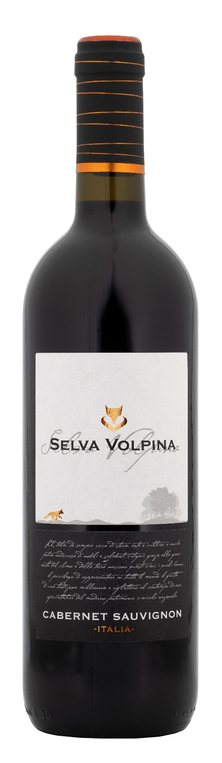
CABERNET SAUVIGNON UMBRIA – SELVA VOLPINA

Vitigno: Cabernet Sauvignon 100%
Alc. Vol.%: 13
Annata: 2024
Zuccheri residui g/l: 6,5
Acidità tot. g/l: 5,5
Regione: Umbria
Zona di produzione: Vigneti situati in centro Italia
Capacità: 750ml, 1500ml

CARATTERISTICHE

Vinificazione: Tradizionale macerazione delle bucce alla temperatura controllata di 25°C per 10 giorni
Affinamento: 4 mesi in serbatoi di acciaio
Colore: Rosso intenso e brillante
Bouquet: Fruttato, con note speziate e di peperone
Sapore: Corposo, cardo con un finale elegante

ABBINAMENTI GASTRONOMICI

Si abbina a piatti di pasta e riso, carne rossa e formaggio stagionato.
Temperatura di servizio 18 °C

DATI TECNICI / PALLETTIZZAZIONE

Formato da 750ml:
Codice articolo V10003A
GTIN-13 bottiglia 8017868003519
GTIN-13 cartone 8017868002642
Tipo chiusura sughero/vite
Cartoni da 6 bottiglie
Misura pallet 80x120cm
Cartoni/fila 25
Cartoni/pallet 125
Kg/cartone 7,2
Kg/pallet 925

Formato da 1500ml:
Codice articolo V10004A
GTIN-13 bottiglia 8017868002604
GTIN-13 cartone 8017868004585
Tipo chiusura vite
Cartoni da 6 bottiglie
Misura pallet 80x120cm
Cartoni/fila 14
Cartoni/pallet 56
Kg/cartone 13,4
Kg/pallet 790

Contiene solfiti
OGM Free
Revisione 01. 14.05.2026

